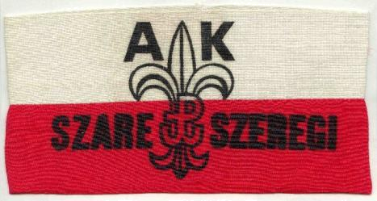

Witam – dziś temat związany z II wojną światową – poczytajcie skrypt.

Temat: Zośka, Alek i Rudy – bohaterscy harcerze.
OKUPACJA WOJENNA

– czasowe zajęcie przez siły zbrojne państwa prowadzącego wojnę całości lub części terytorium państwa nieprzyjacielskiego i tymczasowe wprowadzenie tam swojej władzy.

- 1 września 1939 r. wojska niemieckie przekroczyły granice Polski, rozpoczynając II wojnę światową,17 września 1929 oku wojska radzieckie zaatakowały Polskę.

Jan Bytnar, ps. Rudy, Maciej Aleksy Dawidowski, ps. Alek i Tadeusz Zawadzki, ps. Zośka - harcerze z Szarych Szeregów, członkowie Wawra, absolwenci liceum Batorego. Mieli po dwadzieścia kilka lat, gdy walczyli z okupującymi Polskę Niemcami w ramach Małego Sabotażu. Uczestniczyli w wielu akcjach bojowych i dywersyjnych Kedywu KG AK. Przyjaźnili się ze sobą i byli gotowi oddać jeden za drugiego życie, czego najlepszym dowodem była akcja pod Arsenałem 26 marca 1943 r.,
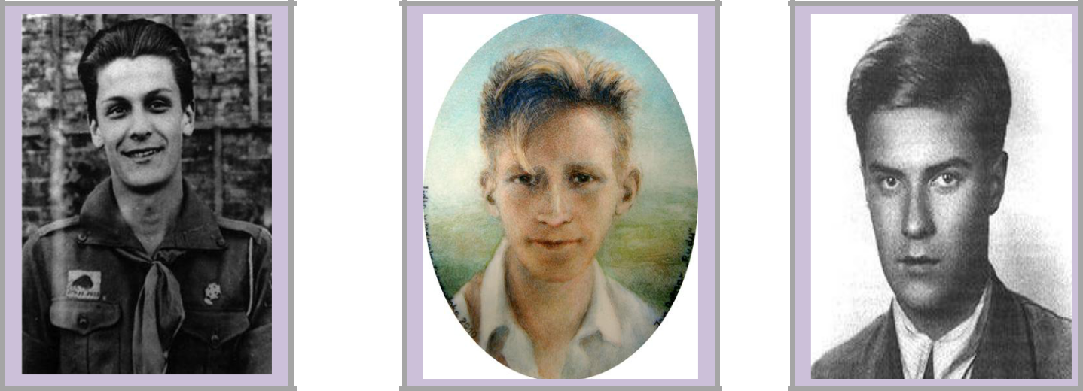

Maciej Aleksy |  |  |  | Tadeusz Zawadzki,
Maciej Aleksy |  | Jan Bytnar, ps. Rudy |  | Tadeusz Zawadzki,
Dawidowski, ps. Alek |  | Jan Bytnar, ps. Rudy |  | ps. Zośka

- W okupowanej Polsce Niemcy prowadzili masowe egzekucje, w których zginęły tysiące osób.


POLITYKA III RZESZY WOBEC POLAKÓW

polityka terroru stosowana przez tajną policję - Gestapo; likwidacja Polaków poprzez egzekucje, zsyłanie do obozów koncentracyjnych i obozów zagłady, łapanki i deportacje w głąb Rzeszy do przymusowej pracy; zamknięto szkoły i uczelnie z wyjątkiem podstawowych i zawodowych, ale z zakazem uczenia języka polskiego lub historii; likwidowano organizacje polskie, teatry (pozostawiono kina służące niemieckiej propagandzie

15 września 1939 roku Hans Frank powołany na stanowisko szefa administracji cywilnej zajętych obszarów polskich otrzymał od Hitlera wytyczne, w myśl których ziemie polskie należało traktować jako obszar wojenny i zdobyczny oraz bez miłosierdzia je wyeksploatować, czyniąc z nich rumowisko pod względem gospodarczym, społecznym, kulturalnym i politycznym

3. W czasie Powstania Warszawskiego bataliony Szarych Szeregów walczyły

w szeregach Armii Krajowej. Najmłodsi, Zawiszacy, zapewniali łączność walczącym oddziałom oraz stanowili większość obsady osobowej powstańczej poczty polowej.

Szare Szeregi to kryptonim Związku Harcerstwa Polskiego działającego w konspiracji od 27 września 1939 r. Były one najliczniejszą młodzieżową organizacją konspiracyjną, która w połowie 1944 r. skupiała ponad 15 tys. członków, w tym ok. 7 tys. harcerek.

Szare Szeregi były najliczniejszą konspiracyjną organizacją młodzieżową, w połowie 1944 r. skupiały ponad 15 tys. członków, w tym ok. 7 tys. harcerek. Poza Warszawą aktywnie działały m.in. w Radomiu, Gdyni, Krakowie i na Śląsku. Rozwiązane zostały 17 stycznia 1945 roku.
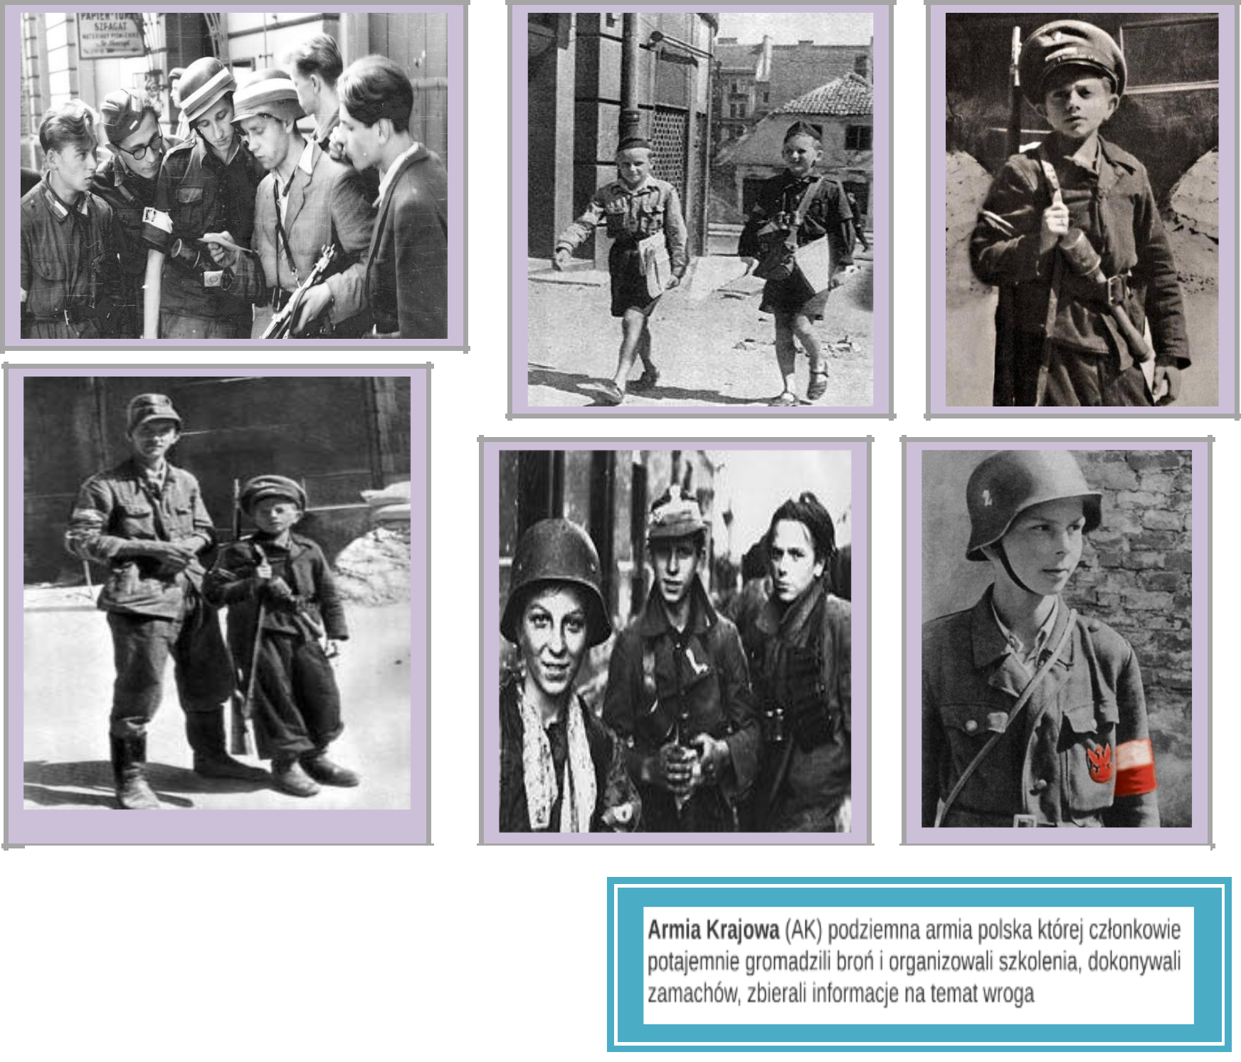

Źródło: www.google.pl/search?biw=1366&bih=631&tbm=isch&sa=1&ei=BosZW_mXEYbLsAGIvYDwCA&q=szare+szeregi&oq=szare+szeregi&gs_1

4.1 sierpnia 1944 roku wybuchło Powstanie Warszawskie – największa akcja Zbrojna podziemia w okupowanej przez Niemców Warszawie, przez 63 dni żołnierze Armii Krajowej prowadzili heroiczną i osamotnioną walkę,

której celem była niepodległa Polska, wolna od niemieckiej okupacji i dominacji sowieckiej.
.

Celem zorganizowania AKCJI POD ARSENAŁEM było uwolnienie Jana Bytnara "Rudego" z rąk gestapo. Akcja pod Arsenałem powiodła się i jej cel został osiągnięty - Rudy został uwolniony z rąk gestapowców. Plan ten świadczył o wielkiej, pełnej poświęceń więzi emocjonalnej pomiędzy tymi młodymi osobami. Niestety - Jan Bytnar zmarł na skutek odniesionych ran, a w trakcie odwrotu śmiertelnie ranny został również Aleksy "Alek" Dawidowski.
Poczytajcie też nasz podręcznik str. 126-129, można też dodatkowo przeczytać o różnych akcjach Szarych Szeregów str. 130 – 131.
I proszę zrobić zadania z zeszytu ćwiczeń str.78-79, dodatkowo można zrobić i mi wysłać ćwiczenia str.80-81.
Pamiętajcie też, że dzisiaj mija termin oddania plików z karty pracy o E. Kwiatkowskim.
Powodzenia!

